**TÍTULO DO PROJETO**

**Resumo**: Texto do resumo até 10 linhas.

**Palavras-chave**: Palavra 1. Palavra 2. Palavra 3.

**Caracterização e Justificativa**

Descrever, objetivamente, com fundamentação teórica, o problema focalizado, sua relevância e originalidade no contexto da área inserida e sua importância específica para o avanço do conhecimento.

**Objetivos**

Explicitar os objetivos a serem desenvolvidos no projeto de pesquisa.

**Metodologia e Estratégia de Ação**

Descrever a metodologia empregada para a execução da pesquisa e como os objetivos serão alcançados.

**Resultados Esperados**

Descrever os resultados e/ou produtos esperados.

**Cronograma** (Indicar o período de realização de cada etapa da pesquisa – incluir linhas, considerando o início em agosto/2018 e o término em julho/2019).

| **Atividades** | **Meses** | | | | | | | | | | | |
| --- | --- | --- | --- | --- | --- | --- | --- | --- | --- | --- | --- | --- |
| **01** | **02** | **03** | **04** | **05** | **06** | **07** | **08** | **09** | **10** | **11** | **12** |
|  |  |  |  |  |  |  |  |  |  |  |  |  |

**Referências**

Relacionar as obras da literatura citadas, de acordo com as normas da ABNT.

**DESENVOLVIMENTO DE UM BRAÇO ROBÓTICO CONTROLADO POR VISÃO COMPUTACIONAL PARA AUTOMAÇÃO E CONTROLE**

**Resumo**:

O avanço da robótica tem impulsionado o desenvolvimento de sistemas cada vez mais autônomos e adaptáveis. Este projeto propõe a construção de um braço robótico modular controlado por visão computacional, permitindo adaptabilidade para diferentes aplicações. A pesquisa busca desenvolver um sistema flexível e eficiente, com algoritmos de visão capazes de identificar e manipular objetos de forma inteligente. A modularidade do hardware e software garantirá sua adaptação a diferentes cenários, desde aplicações industriais até interações humanizadas. O projeto contribuirá para o aprendizado de robótica e visão computacional, além de possibilitar futuras expansões.

**Palavras-chave**: Robótica. Controle e Automação. Visão Computacional.

**Caracterização e Justificativa**

A robótica e a visão computacional desempenham um papel essencial para o avanço da sociedade em setores como a manufatura, a saúde, a segurança e a mobilidade. A automação de sistemas mecatrônicos reduz a necessidade de intervenção humana em tarefas mecânicas, e está cada vez mais em destaque no cenário atual.

Este projeto visa desenvolver um braço robótico controlado por visão computacional, utilizando algoritmos avançados para detectar, reconhecer e manipular objetos. Se tornando viável a partir do acesso a bibliotecas e frameworks open-source como a CVZone e OpenCV além dos equipamentos de hardware acessíveis como o Arduino. Também existe uma vasta literatura acadêmica disponível sobre os temas possibilitando um embasamento teórico sólido para o desenvolvimento do projeto.

No contexto educacional, o projeto permitirá o aprendizado prático de conceitos de visão computacional e robótica, enquanto, na sociedade, poderá ser aplicado em áreas como indústria, logística e assistência a pessoas com deficiência.

**Objetivos**

Desenvolver um braço robótico que interprete os movimentos de uma mão humana utilizando visão computacional e realize tarefas a partir de automações, com a finalidade de proporcionar um aprendizado prático e educativo nas áreas de robótica, controle, automação e programação.

1. Integrar a impressão 3D para criação das peças do robô.
2. Implementar a modularização mecânica e eletrônica do equipamento.
3. Implementar um sistema de visão computacional para rastreamento dos movimentos humanos com a tecnologia de visão computacional.
4. Programar o controle do braço robótico utilizando bibliotecas de visão computacional.
5. Testar e ajustar o sistema para garantir precisão e funcionalidade.
6. Coletar e analisar e interpretar os dados de performance do protótipo.
7. Documentar o projeto para futuras melhorias e aplicações acadêmicas.

**Metodologia e Estratégia de Ação**

A pesquisa tem caráter **aplicado e experimental**, pois busca desenvolver e testar um protótipo funcional de um braço robótico controlado por visão computacional. A abordagem adotada é **qualitativa e quantitativa**, visto que envolve tanto o desenvolvimento de algoritmos e hardware quanto a análise da precisão e eficiência do sistema.

**Resultados Esperados**

Desenvolvimento de um **braço robótico funcional** com controle baseado em visão computacional.

Algoritmos de **visão computacional** eficientes para reconhecimento e manipulação de objetos.

Um sistema **autônomo e preciso**, capaz de operar em diferentes cenários sem necessidade de controle humano direto.

Documentação do projeto para futuras aplicações e pesquisas.

Possibilidade de integração em aplicações industriais, educacionais e assistivas.

**Cronograma** (Indicar o período de realização de cada etapa da pesquisa – incluir linhas, considerando o início em agosto/2018 e o término em julho/2019).

| **Atividades** | **Meses** | | | | | | | | | | | |
| --- | --- | --- | --- | --- | --- | --- | --- | --- | --- | --- | --- | --- |
| **01** | **02** | **03** | **04** | **05** | **06** | **07** | **08** | **09** | **10** | **11** | **12** |
|  |  |  |  |  |  |  |  |  |  |  |  |  |

**Referências**

Relacionar as obras da literatura citadas, de acordo com as normas da ABNT.

**PROJETO DE GRUPO DE INICIAÇÃO CIENTÍFICA (GIC) ROBOT ARM**Braço robótico controlado por Visão Computacional

**Professor(a) Líder**

Prof. Dr. Presleyson Plínio de Lima

**Secretários**

Prof. Me. Marden Cicarelli

Prof. Me. Ricardo Luiz Freitas

**Alunos**

Enzo Rocha Leite Diniz Ribas

Eduardo do Amaral Melo Pereira

Carlos Eduardo Lopes Caetano

Lucas Weiss Telles de Mattos

Moreno Jones Costa

Belo Horizonte, MG. 16 de fevereiro de 2025.

**Sumário**

**1. Introdução 6**

**2. Objetivos 7**

2.1 Objetivo Geral 7

2.2 Objetivos Específicos 7

**3. Fundamentação Teórica 7**

3.1 Robótica 7

3.2 Anatomia dos Braços Mecânicos 10

3.3 Classificação de Braços Robóticos 11

3.4 Visão Computacional 11

3.5 Impressão 3D 11

**4. Metodologia 12**

4.1 Impressão 3D 12

4.1.1 Processo de Impressão das Peças: 12

4.1.2 Ajustes Necessários: 12

4.2 Montagem do Braço Robótico 12

4.2.1 Seleção dos Eletrônicos: 12

4.2.2 Montagem das Peças Impressas: 12

4.3 Implementação da Visão Computacional 12

4.3.1 Programação do Sistema de Visão: 12

4.4 Calibração e Testes: 13

4.5 Integração e Testes 13

4.5.1 Integração dos Componentes Eletrônicos: 13

4.5.2 Testes para Verificar a Precisão e Funcionalidade do Sistema: 13

4.6 Documentação e Relatórios 13

4.6.1 Registro de Todo o Processo: 13

4.6.2 Elaboração de Relatórios: 13

**5. Projeto 14**

5.1 Projeto 3D 14

5.2 Documentação Técnica do Projeto de Impressão 16

5.3 Lista de Componentes 17

**6. Referências Bibliográficas 18**

6.1 Projeto 18

6.2 Montagem do Braço 18

6.3 Automação e Visão Computacional 18

6.4 Documentação de Ferramentas e Bibliotecas 18

**7. Apêndices 20**

7.1 Imagens Ilustrativas das Impressões 3D 20

7.1.1 Right Hand 20

7.1.2 (Rotation-Wrist) 23

7.1.3 (Forearm-and-Servo-Bed) 23

7.2 Fotos do Desenvolvimento 25

7.2.1 Fotos da Impressão 3D 25

7.2.2 Fotos da Montagem 25

7.2.3 Fotos dos Testes 25

7.3 Vídeos do Desenvolvimento 26

7.3.1 Vídeo da Impressão 3D 26

7.3.2 Vídeo da Montagem 26

7.3.3 Vídeo dos Testes 26

# Introdução

O presente projeto de iniciação científica foi desenvolvido por um grupo de estudantes do curso de Ciência da Computação, com o propósito de aplicar conhecimentos adquiridos nas disciplinas de Robótica, Algoritmos e Estruturas de Dados, e Sistemas Lógicos Digitais no desenvolvimento de um sistema robótico funcional.

O principal objetivo deste estudo é a implementação de um braço robótico capaz de interpretar os movimentos da mão humana, utilizando algoritmos de visão computacional para o controle preciso e eficiente. Para tal, o projeto integra conceitos de automação, lógica computacional e processamento de imagens, empregando a linguagem de programação Python e bibliotecas especializadas, como a CVZone. Além disso, a tecnologia Arduino é utilizada como plataforma para a automação e controle do sistema, viabilizando a interação entre os componentes de hardware e software.

Espera-se que este projeto contribua para a compreensão prática dos conceitos teóricos abordados ao longo da formação acadêmica, promovendo o desenvolvimento de soluções inovadoras na área de robótica e inteligência artificial.

# 

# Caracterização e Justificativa

A robótica e a visão computacional desempenham um papel essencial para o avanço da sociedade em setores como a manufatura, a saúde, a segurança e a mobilidade. A automação de sistemas mecatrônicos reduz a necessidade de intervenção humana em tarefas mecânicas, e está cada vez mais em destaque no cenário atual.

Este projeto visa desenvolver um braço robótico controlado por visão computacional, utilizando algoritmos avançados para detectar, reconhecer e manipular objetos. Se tornando viável a partir do acesso a bibliotecas e frameworks open-source como a CVZone, OpenCV e TensorFlow, além dos equipamentos de hardware acessíveis como o Arduino. Também existe uma vasta literatura acadêmica disponível sobre os temas possibilitando um embasamento teórico sólido para o desenvolvimento do projeto.

No contexto educacional, o projeto permitirá o aprendizado prático de conceitos de visão computacional e robótica, enquanto, na sociedade, poderá ser aplicado em áreas como indústria, logística e assistência a pessoas com deficiência.

# Objetivos

## Objetivo Geral

Desenvolver um braço robótico que interprete diferentes cenários por meio da visão computacional e realize tarefas a partir de automações, com a finalidade de proporcionar um aprendizado prático e educativo nas áreas de robótica, controle, automação e programação.

## Objetivos Específicos

A partir deste objetivo geral, os seguintes objetivos específicos se tornam possíveis:

* Integrar a impressão 3D para criação das peças do robô.
* Implementar a modularização mecânica e eletrônica do equipamento, permitindo adaptabilidade para diferentes tarefas.
* Implementar um sistema de visão computacional para rastreamento dos movimentos humanos e reconhecimento de objetos com a tecnologia de visão computacional.
* Integrar um sistema de sensores para a percepção do ambiente.
* Desenvolver e implementar algoritmos para o controle do braço robótico utilizando bibliotecas de visão computacional.
* Testar e ajustar o sistema para garantir precisão e funcionalidade.
* Documentar o projeto para futuras melhorias e aplicações acadêmicas.

# Fundamentação Teórica

## Robótica

Robôs são dispositivos eletroeletrônicos projetados para interagir com o ambiente e executar diversas funções para as quais foram programados. Suas aplicações são vastas, variando desde uma simples impressora até procedimentos cirúrgicos de alto risco (Shheibia, 2001).

A construção de robôs envolve conhecimentos de engenharia elétrica, engenharia mecânica e ciência da computação. O uso de robôs está se tornando cada vez mais comum na sociedade atual devido à sua eficiência, permitindo a realização de atividades em locais difíceis ou até impossíveis para os seres humanos. Essas tarefas são executadas com grande competência por essas máquinas mecatrônicas (Rosário, 2010).

A ideia de uma máquina com inteligência artificial, capaz de agir como um ser humano, sempre esteve presente na mente das pessoas (Niku, 2011; Rosário, 2005). Com o avanço tecnológico, essa hipótese está cada vez mais próxima de se tornar realidade.

No século IV a.C., na Grécia, Aristóteles mencionou o uso de instrumentos que realizavam certos trabalhos sem a intervenção humana, destacando o conceito de mestre e escravo. A Revolução Industrial, no século XIX, trouxe novas fontes de energia, mecanismos e instrumentos, possibilitando a evolução das máquinas e seus controles.

O termo "robô" surgiu na obra de ficção de Karel Capek em 1922, derivado da palavra tcheca "robotnik". A ideia de um "homem-máquina" já era bastante explícita naquela época, mesmo sendo uma ficção.

Por volta de 1940, o visionário Isaac Asimov, em seu livro "Eu, Robô" (I, Robot), apresentou as três leis da robótica, que estabelecem regras básicas para a convivência pacífica entre robôs e seres humanos:

* Um robô não pode ferir um ser humano ou, por inação, permitir que um ser humano sofra algum mal.
* Um robô deve obedecer às ordens dadas por seres humanos, exceto quando essas ordens entrarem em conflito com a Primeira Lei.
* Um robô deve proteger sua própria existência, desde que essa proteção não entre em conflito com a Primeira e a Segunda Lei.
* Entre os anos de 1950 e 1960, a introdução de sensores proporcionou um grande avanço na robótica, tornando os sistemas de manufatura industrial mais confiáveis e eficientes.
* Em 1984, Asimov criou uma quarta lei, ou Lei Zero, que afirma: "Um robô não pode fazer mal à humanidade, nem por inação, permitir que ela sofra algum mal". Essas leis da robótica são levadas a sério por muitos pesquisadores da área, mesmo sendo originárias de obras de ficção.

## Anatomia dos Braços Mecânicos

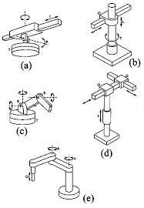

A articulação de um braço robótico (Groover, 2011) é inspirada no movimento do corpo humano. O sistema de movimentação consiste em cada elo conectado ao outro, permitindo um determinado movimento e proporcionando ao robô o chamado grau de liberdade.

A maioria dos braços robóticos possui uma base que pode ser estacionária ou móvel, onde os elos são conectados. O número de elos que um robô possui determina o grau de liberdade com que a extremidade pode atuar.

Existem cinco tipos de articulação descritos para o uso em robôs. Dois tipos proporcionam movimento de translação e três tipos proporcionam movimento de rotação. Os tipos de articulação são:

* **Articulação linear**: há um movimento deslizante entre o elo de entrada e o de saída, que são paralelos entre si.
* **Articulação ortogonal**: também possui movimento deslizante, mas os elos são perpendiculares.
* **Articulação rotacional**: o movimento de rotação é perpendicular entre os elos de entrada e saída.
* **Articulação de torção**: semelhante à articulação rotacional, envolve movimento de rotação, mas os elos são paralelos.
* **Articulação rotativa**: o movimento de rotação é empregado, com o elo de entrada paralelo e o elo de saída perpendicular.

## Classificação de Braços Robóticos

Segundo Groover (2011), existem cinco configurações básicas de robôs:

* **Polar**: possui um braço deslizante em relação ao corpo, que gira em torno de um eixo vertical e horizontal.
* **Cilíndrico**: consiste em uma coluna vertical onde o braço se move para cima e para baixo, e para os lados.
* **Articulado**: semelhante aos movimentos de um braço humano, sua estrutura gira sobre uma base e suas articulações são comparáveis ao ombro e cotovelo. d)
* **Cartesiano**: movimenta-se em linha reta, formado por três articuladores deslizantes.
* **Scara**: similar ao robô articulado, exceto que o ombro e o cotovelo têm movimento rotacional.

Dentre essas configurações, o modelo articulado será utilizado, pois satisfaz as características de movimentação dos componentes.

## Visão Computacional

Introdução à visão computacional, algoritmos de rastreamento de objetos, e a aplicação da biblioteca cvzone.

## Projeto Mecânico 3D e Impressão 3D

Tecnologias e técnicas utilizadas para a impressão das peças do robô, e como a impressão 3D contribui para o design e funcionalidade do projeto.

# Metodologia

O desenvolvimento do projeto está dividido em várias etapas, cada uma essencial para a construção e funcionamento do braço robótico. A seguir, detalhamos cada uma dessas etapas:

## Impressão 3D

### Processo de Impressão das Peças:

As peças projetadas são impressas utilizando impressoras 3D. Este processo envolve a escolha do material adequado (como PLA, ABS ou PETG) e a configuração correta da impressora para garantir a qualidade e precisão das peças.

### Ajustes Necessários:

Após a impressão, as peças são inspecionadas e ajustadas conforme necessário. Isso pode incluir lixamento, corte ou outros ajustes para garantir que todas as peças se encaixem corretamente.

## Montagem do Braço Robótico

### Seleção dos Eletrônicos:

O teste e seleção dos atuadores, microcontroladores e sensores adequados para o projeto.

### Montagem das Peças Impressas:

As peças impressas são montadas para formar o braço robótico. Esta etapa envolve a utilização de ferramentas e técnicas de montagem, como parafusos, colas e encaixes, para garantir que o braço esteja firme e funcional.

## Implementação da Visão Computacional

### Programação do Sistema de Visão:

Desenvolvimento de algoritmos de visão computacional utilizando linguagens de programação como Python e bibliotecas como OpenCV. O sistema de visão é responsável por rastrear movimentos, detectar objetos e controlar o robô, permitindo que ele interaja com o ambiente de forma autônoma.

## Calibração e Testes:

O sistema de visão é calibrado para garantir precisão na detecção e rastreamento de objetos. Testes são realizados para avaliar a precisão nas tarefas e ajustar os parâmetros e melhorar a performance do sistema.

## Integração e Testes

### Integração dos Componentes Eletrônicos:

Os componentes eletrônicos, como sensores, atuadores e controladores, são integrados ao braço robótico. Esta etapa envolve a conexão de fios, configuração de circuitos e programação dos controladores para garantir que todos os componentes funcionem em conjunto.

### Testes para Verificar a Precisão e Funcionalidade do Sistema:

O sistema completo é testado para verificar sua precisão e funcionalidade. Isso inclui testes de movimento, resposta a comandos e interação com o ambiente. Ajustes são feitos conforme necessário para otimizar o desempenho do robô.

## Documentação e Relatórios

### Registro de Todo o Processo:

Durante todas as etapas, é importante documentar o processo de desenvolvimento, incluindo diagramas, códigos, resultados de testes e ajustes realizados. Esta documentação é essencial para futuras referências e para a apresentação do projeto.

### Elaboração de Relatórios:

Relatórios detalhados são elaborados para descrever cada etapa do projeto, os desafios enfrentados, as soluções implementadas e os resultados obtidos. Esses relatórios são fundamentais para a avaliação e validação do projeto.

# Resultados Esperados

* Desenvolvimento de um braço robótico funcional com controle baseado em visão computacional.
* Algoritmos de visão computacional eficientes para reconhecimento e manipulação de objetos.
* Um sistema autônomo e preciso, capaz de operar em diferentes cenários sem necessidade de controle humano direto.
* Documentação do projeto para futuras aplicações e pesquisas.
* Possibilidade de integração em aplicações industriais, educacionais e assistivas.

# Projeto

## Projeto 3D

[Assembly 3D Views](https://inmoov.fr/build-yours/hand-and-forarm-assembly-3d-views/?doing_wp_cron=1725388077.8947460651397705078125)  
[Galeria de .STL](https://inmoov.fr/inmoov-stl-parts-viewer/)  
[Mão e Antebraço](https://inmoov.fr/hand-and-forarm/)  
Para acessar a galeria do Braço Direito, tenha certeza de ter selecionado a aba no seletor. Como ilustrado na Imagem a seguir:  
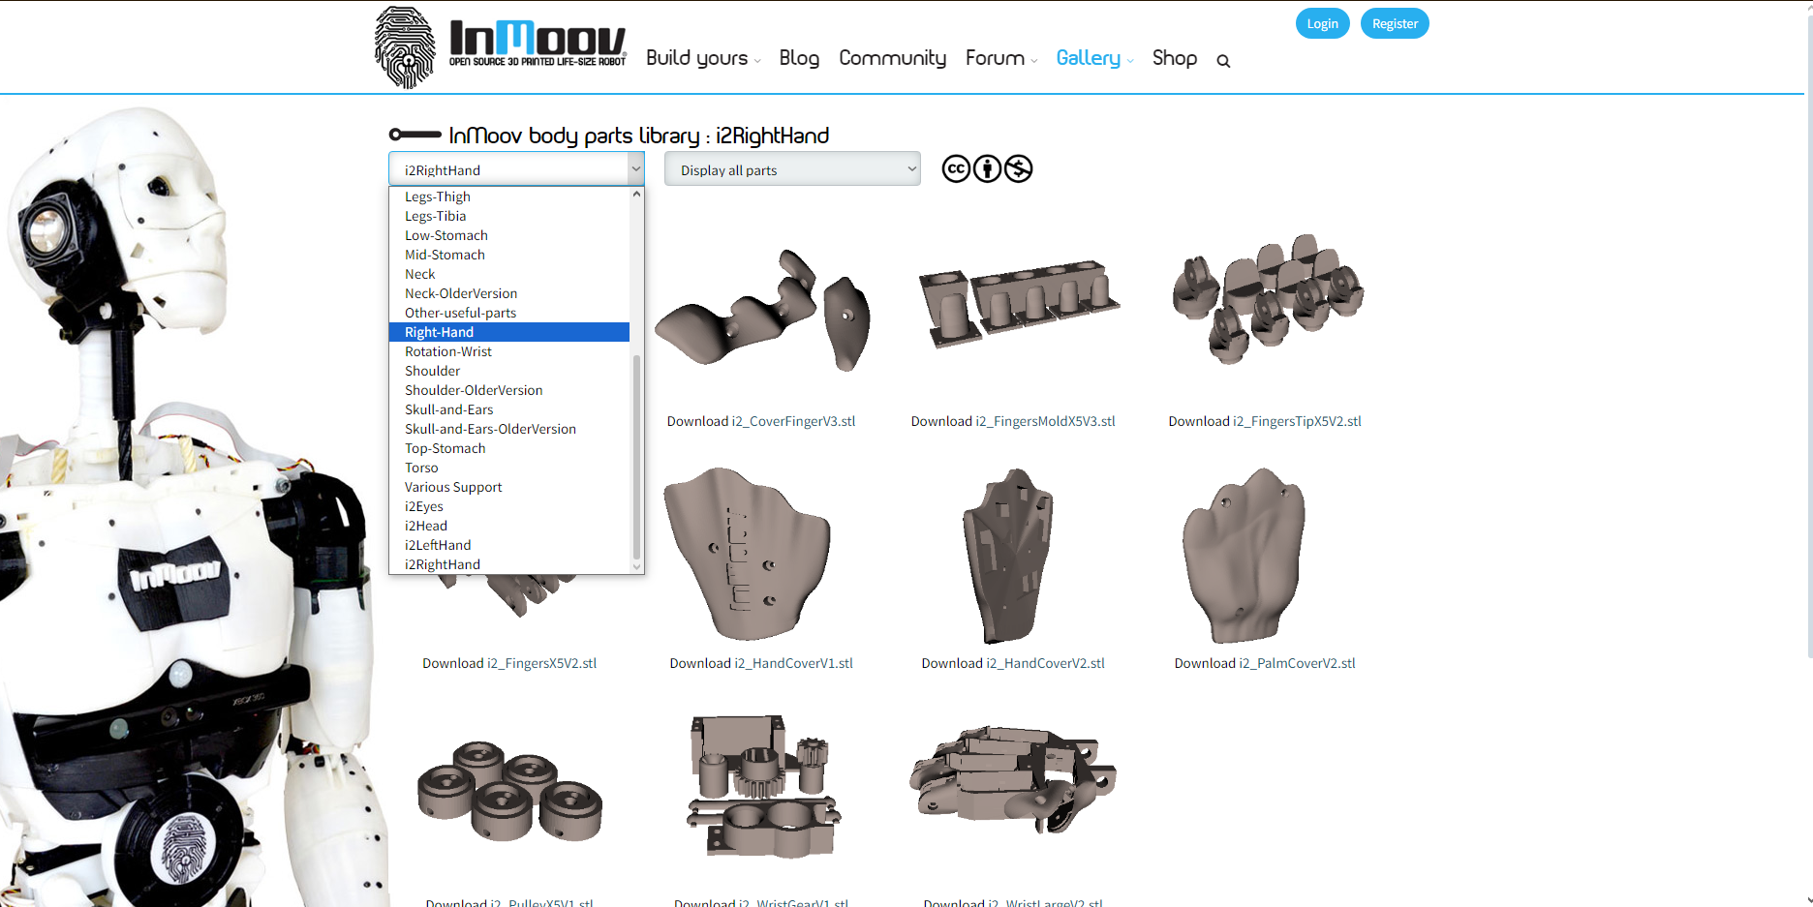

Galerias Utilizadas no Projeto:

* [Braço Direito](https://inmoov.fr/inmoov-stl-parts-viewer/?bodyparts=Right-Hand)
* [Pulso Rotativo](https://inmoov.fr/inmoov-stl-parts-viewer/?bodyparts=Rotation-Wrist&doing_wp_cron=1725388687.5073111057281494140625)
* [Antebraço](https://inmoov.fr/inmoov-stl-parts-viewer/?bodyparts=Forearm-and-Servo-Bed)

[CALIBRATOR](https://inmoov.fr/wp-content/uploads/2019/01/Calibrator.stl)   
  
O projeto 3D do braço robótico inclui a criação das seguintes peças:

Mão Direita e Antebraço:

1x Thumb (Polegar)

1x Index (Indicador)

1x Majeure (Dedo médio)

1x RingFinger (Anelar)

1x Auriculaire (Mindinho)

1x Bolt_entretoise (Parafuso espaçador)

1x Wristlarge (Pulso grande)

1x Wristsmall (Pulso pequeno)

1x topsurface (Superfície superior)

1x coverfinger (Cobertura dos dedos)

1x robcap3 (Tampa robótica 3)

1x robpart2 (Parte robótica 2)

1x robpart3 (Parte robótica 3)

1x robpart4 (Parte robótica 4)

1x robpart5 (Parte robótica 5)

Pulso Direito:

1x rotawrist2 (Roda do pulso 2)

1x rotawrist1 (Roda do pulso 1)

1x rotawrist3 (Roda do pulso 3)

1x WristGears (Engrenagens do pulso)

1x CableHolderWrist (Suporte de cabo para o pulso)

## Documentação Técnica do Projeto de Impressão

Before printing all the parts you should print the [CALIBRATOR](https://inmoov.fr/wp-content/uploads/2019/01/Calibrator.stl), to check if your parts will fit together. If you have a very hard time putting those parts together, adjusting the horizontal expansion setting of your slicer software can solve that. This setting can vary depending on your slicer and printer but users report to set it at -0.15 is a great place to start.

## Lista de Componentes

Além das peças impressas, utilizamos os seguintes componentes eletrônicos e materiais:

* 5x Servo Engines
* 1x ARDUINO
* 1x SENSOR SHIELD
* 3mm fillamnt 3D
* 1x8mmx8cm bolt to attach wristlarge to wristsmall.
* 1x8mmx4cm bolt to attach wriarge to thumbbottom.
* 1x8mmx6cm bolt for to attach wriarge to robpart1.
* 16x3mmx2cm bolts for all fingers hinges(I have recut each bolt to adapt to finger width)
* Super Bonder and Heat-Melt Adesive
* Acetone (ABS)
* Power ScrewDriver
* Pliers
* White Silicone Grease
* Braided Fish Line

## 

## Imagens Ilustrativas das Impressões 3D

Aqui serão incluídas imagens das peças impressas em 3D, como a mão direita, o pulso e o antebraço.

### Right Hand

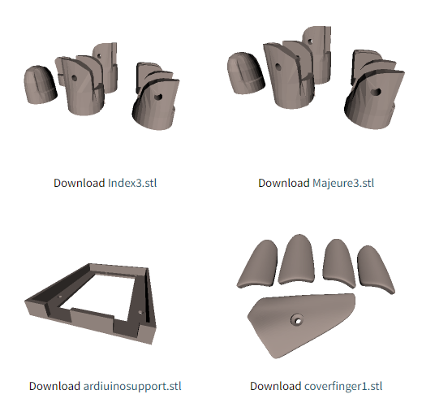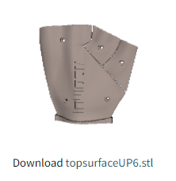

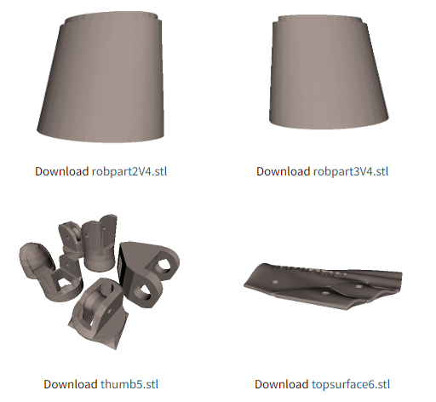

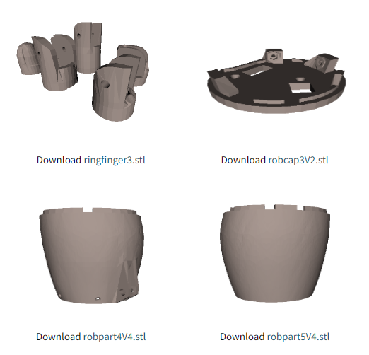

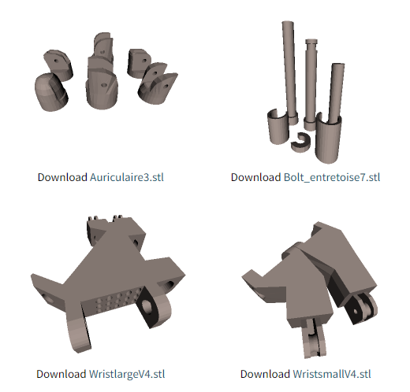

### (Rotation-Wrist)

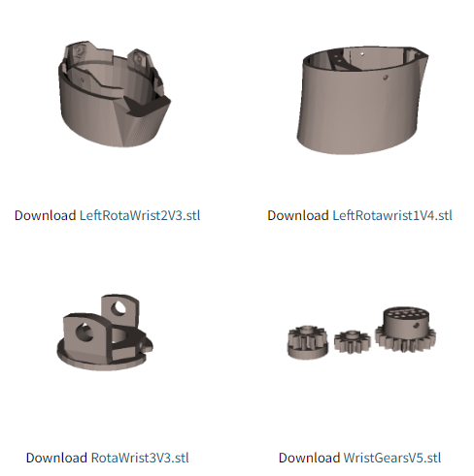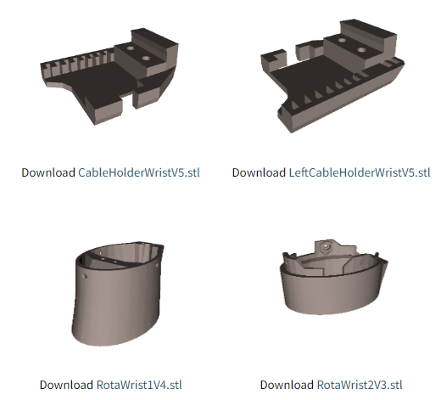

### (Forearm-and-Servo-Bed)

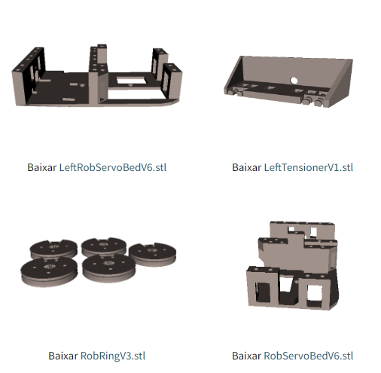

# Referências

* Documentação Oficial do Projeto: [InMoov](https://inmoov.fr/?doing_wp_cron=1725225030.2226819992065429687500)
* Documentação Oficial do Projeto: [Braço Robótico InMoov](https://inmoov.fr/hand-and-forarm/)
* [AI ROBOT ARM using Python Arduino OpenCV CVZone | Computer Vision](https://www.youtube.com/watch?v=7KV5489rL3c)
* [Enjoy Mechatronics - YouTube](https://www.youtube.com/@EnjoyMechatronics)
* [Cool Arduino Hand Gesture Counter with 7 segment display](https://www.youtube.com/watch?v=48NIGp-zKus)
* [From Brains to Bot: Arduino's Next-Level Journey with AI.](https://www.youtube.com/watch?v=VyC9gXPdpmg)
* Documentação Literária
* Documentação Oficial do Projeto: [InMoov](https://inmoov.fr/?doing_wp_cron=1725225030.2226819992065429687500)
* Documentação acadêmica do Professor Ricardo Freitas disponibilizada em sala de aula

## 6.4 Documentação de Ferramentas e Bibliotecas

* **cvzone**:[Documentação do CV Zone](https://www.computervision.zone)

Documentação oficial da biblioteca cvzone utilizada para visão computacional.

* **OpenCV**: [Documentação do OpenCV](https://opencv.org/university/free-opencv-course/?utm_source=google&utm_medium=cpc&utm_campaign=WW_opencv_OBC&utm_term=opencv&gad_source=1&gclid=CjwKCAjwodC2BhAHEiwAE67hJHLZ_bPIQgml3klECtUV1ECXAb3JlkxT6FJLBUZc15j1KiCHi_hPWxoC-YQQAvD_BwE)

Documentação da biblioteca OpenCV, essencial para o processamento de imagens e visão computacional.

* **Arduino**: [Documentação do Arduino](http://arduino.cc/reference/pt/)

Descrição: Guia oficial para o uso do microcontrolador Arduino no projeto.

# 

# Bibliografia

## 